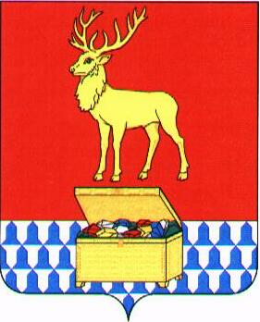

АДМИНИСТРАЦИЯ
КАЛАРСКОГО МУНИЦИПАЛЬНОГО ОКРУГА ЗАБАЙКАЛЬСКОГО КРАЯ

ПОСТАНОВЛЕНИЕ

28 марта 2023 года № 141
с. Чара

О внесении изменений Примерное положение об оплате труда работников муниципальных общеобразовательных организаций и дошкольных образовательных организаций Каларского муниципального округа Забайкальского края, утвержденное постановлением администрации Каларского муниципального округа Забайкальского края от 30 декабря 2022 года № 791

Руководствуясь статьей 32 Устава Каларского муниципального округа Забайкальского края, администрация Каларского муниципального округа Забайкальского края постановляет:

1. Внести следующее изменение в постановление администрации Каларского муниципального округа Забайкальского края от 30 декабря 2022 года № 791 «Об утверждении Примерного положения об оплате труда работников муниципальных общеобразовательных организаций и дошкольных образовательных организаций Каларского муниципального округа Забайкальского края»:
1.1. В пункте 3.1. части 3 постановления шестой абзац изменить, изложить в следующей редакции:
«- от 07 апреля 2015 года № 176 «О внесении изменений в постановление администрации муниципального района «Каларский район» от 27 ноября 2014 года № 584 «Об утверждении Примерного положения об оплате труда работников муниципальных образовательных организаций»;
2. Настоящее постановление вступает в силу на следующий день после дня его официального опубликования (обнародования) на официальном сайте Каларского муниципального округа Забайкальского края.

Исполняющий обязанности
главы Каларского муниципального
округа Забайкальского края Рошкова С.Л.

